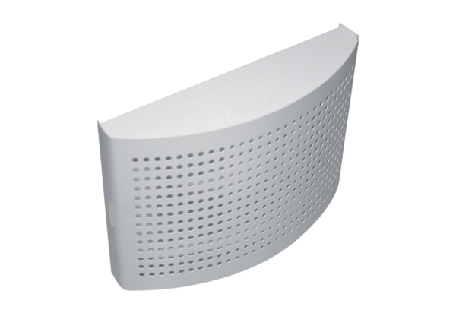Clapet d'air entrant ZWVQ 10Unité de conditionnement : 1 pièceGamme: K
Numéro de référence : 0152.0064Fabricant : MAICO

